______________________________________ Période 2 : novembre / décembre

Ateliers libres

Je fais une croix dans la bonne colonne à chaque fois que je choisis un atelier. A la fin de la période, il doit y avoir des croix dans toutes les cases.

Je dessine ou j'écris dans mon cahier de vie  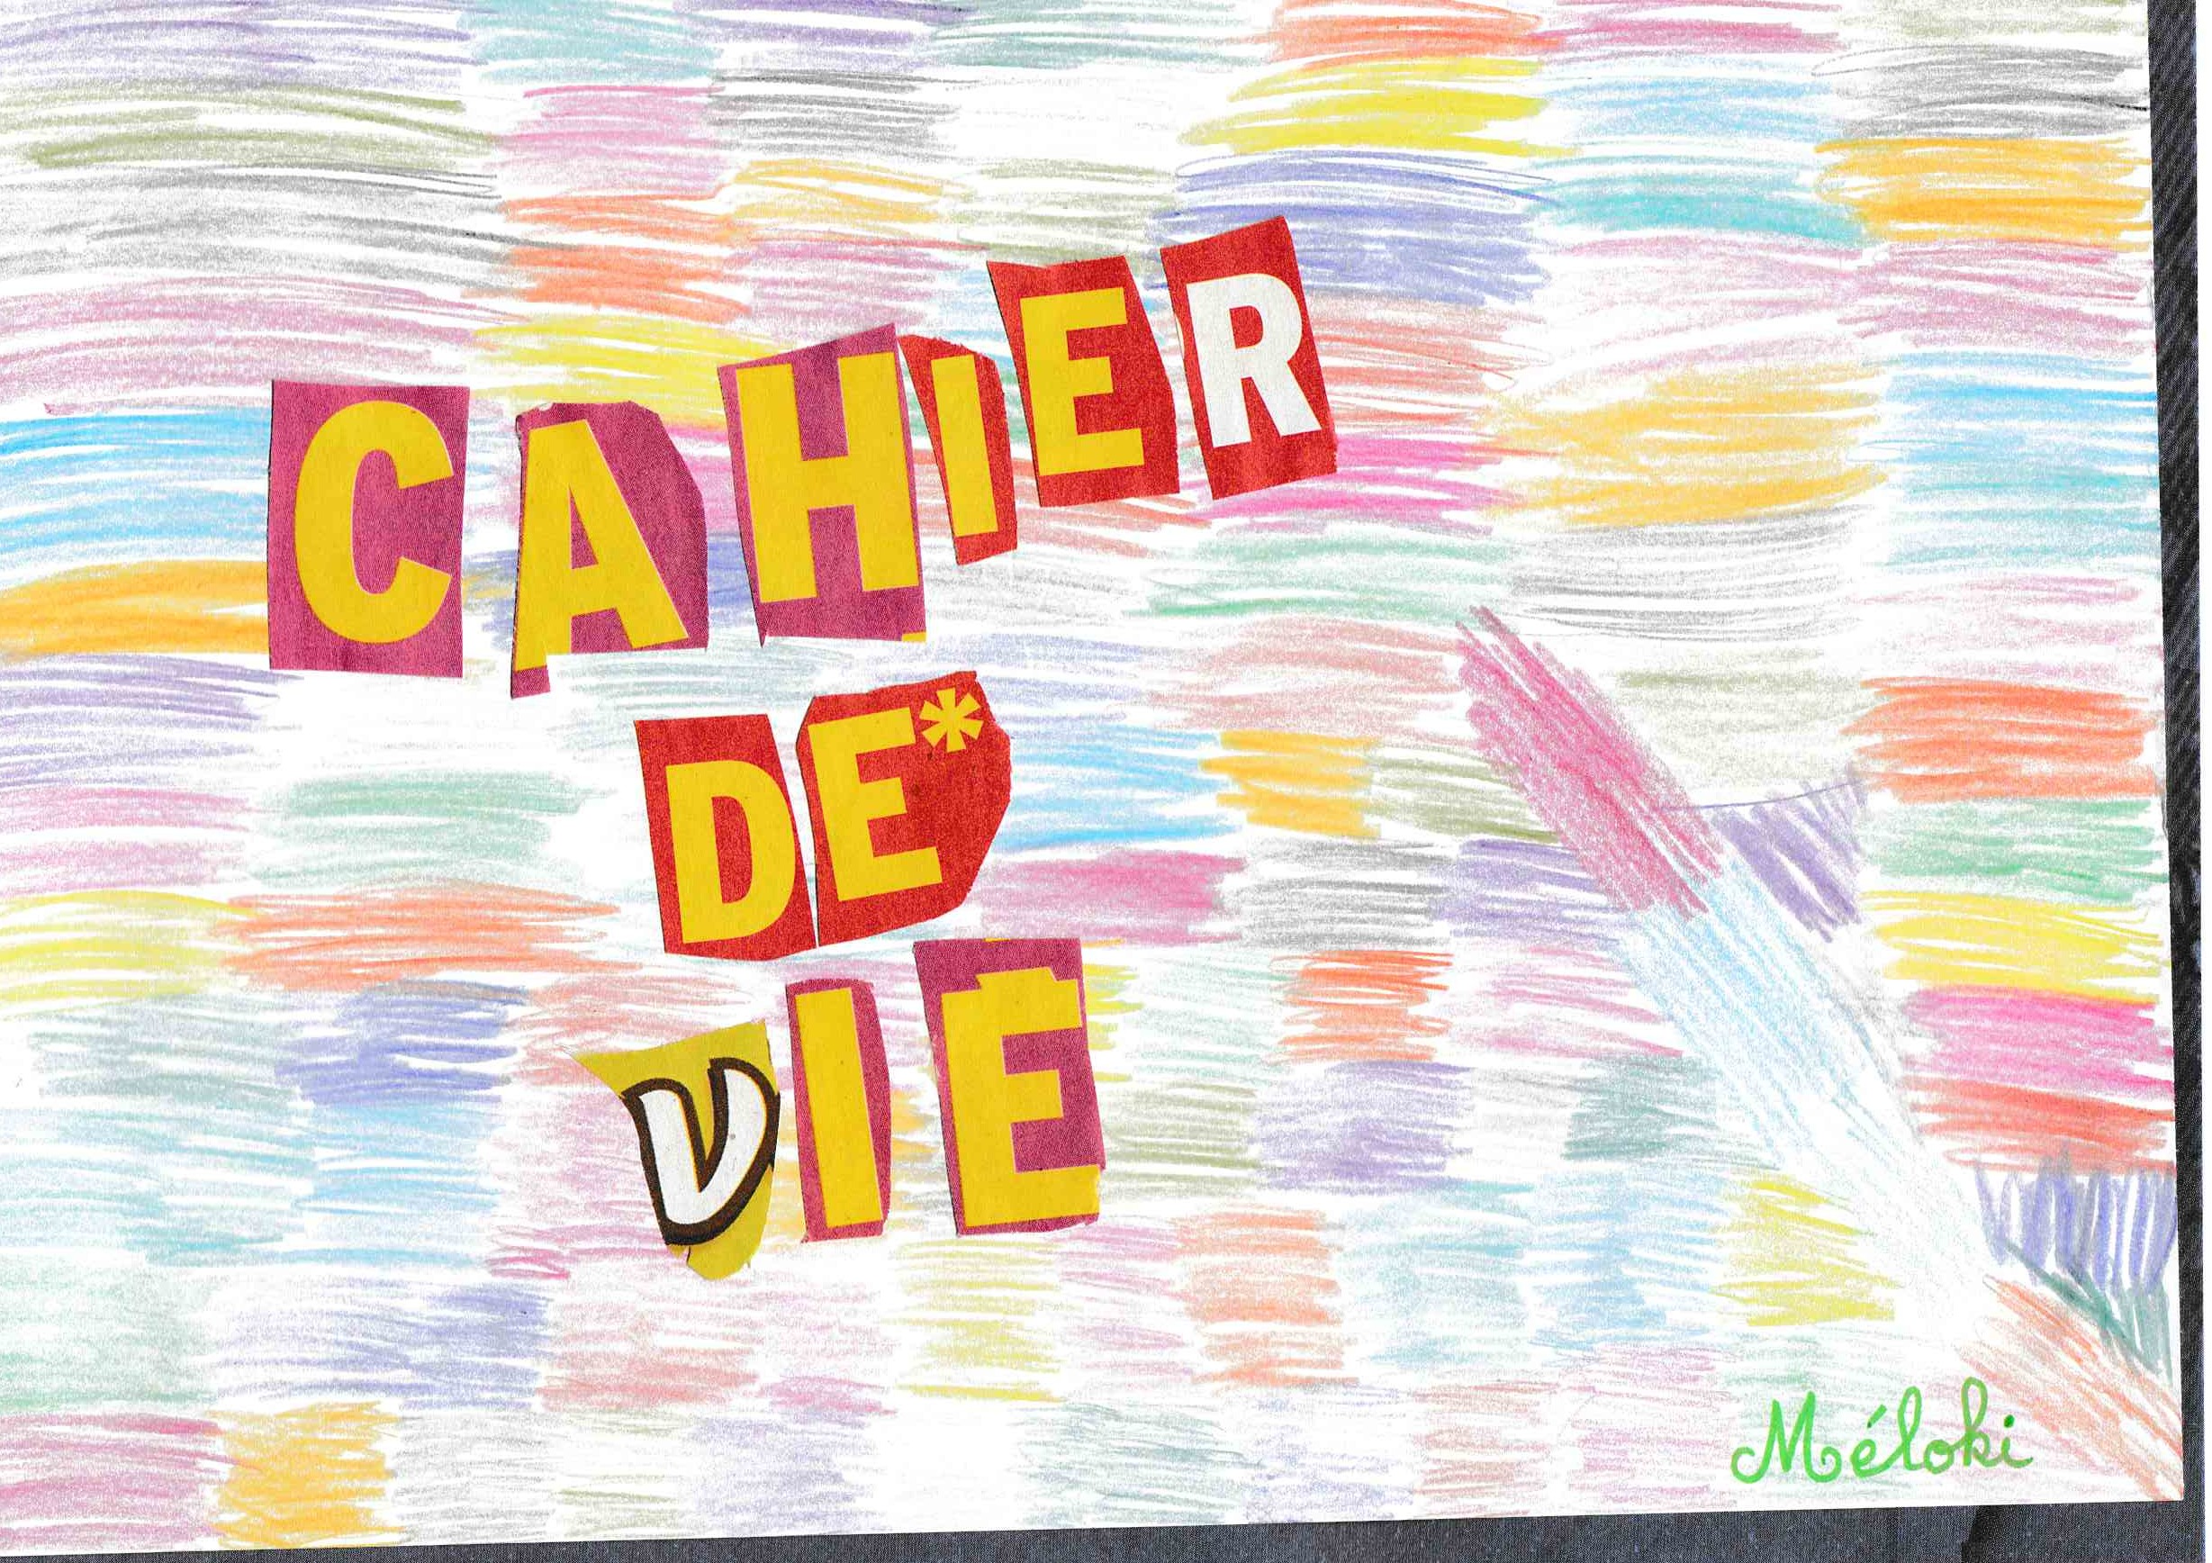 | Je lis un livre de la bibliothèque  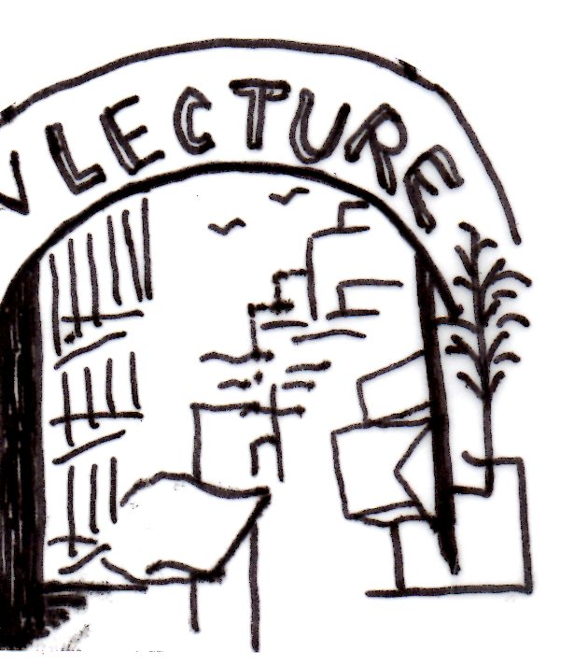 | Je fais un puzzle  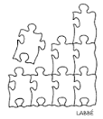 | Je fais une construction  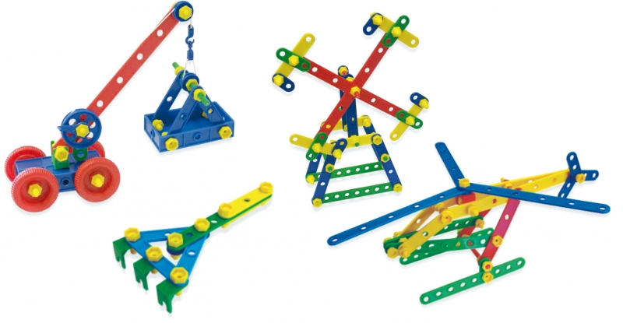 | Je fais des dictées muettes sur le petit tableau  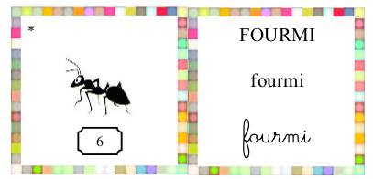 | Je fais un jeu éducatif sur l'ordinateur  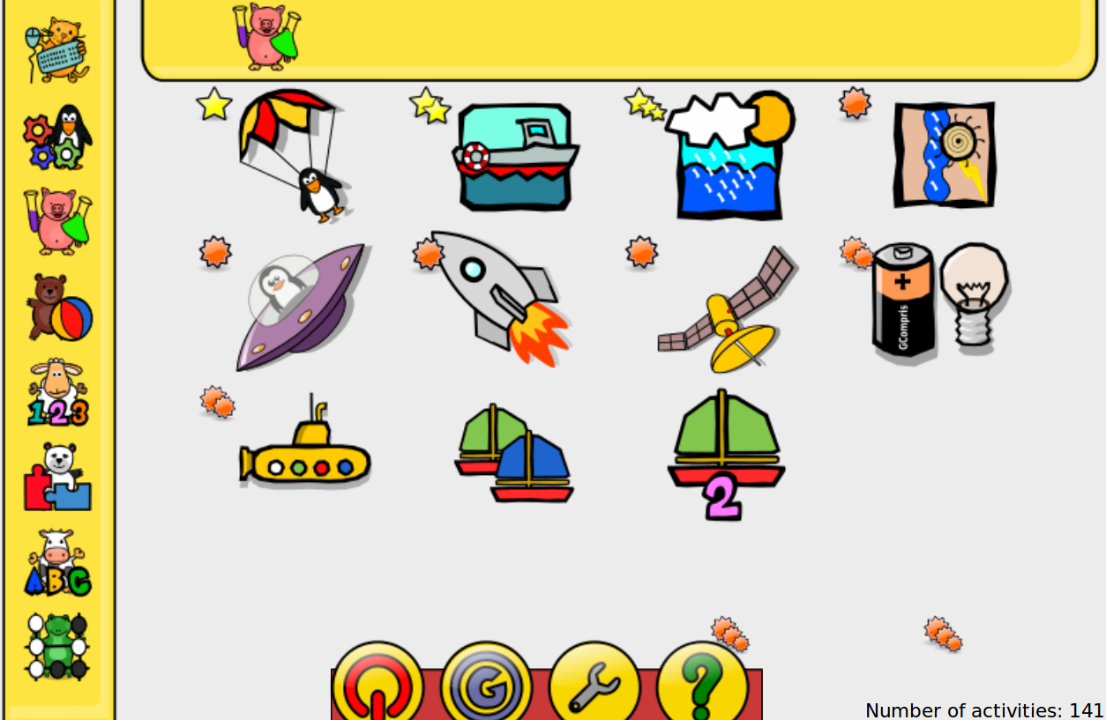 | Je participe au grand dessin collectif  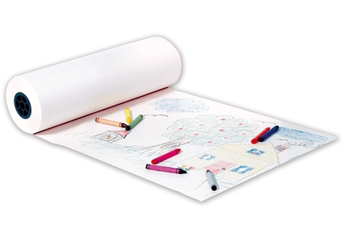 | Je m'entraîne à écrire sur les ardoises d'écriture  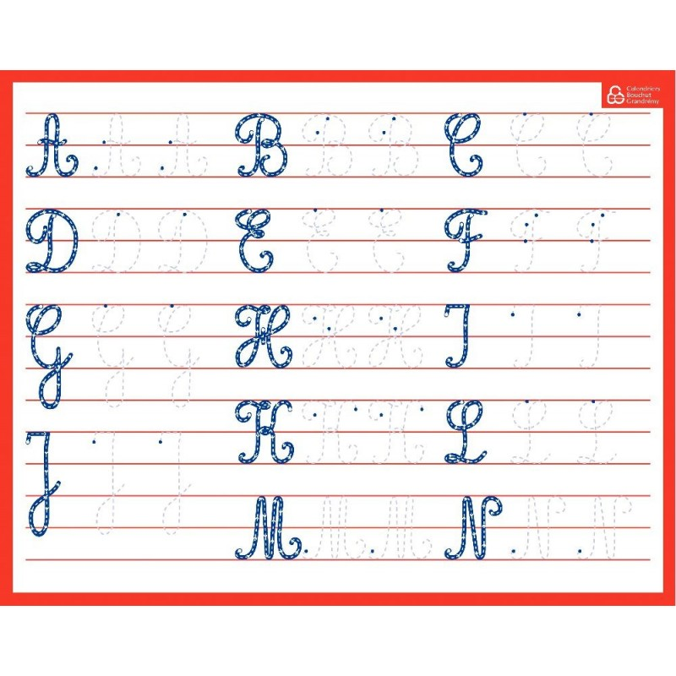 | Je joue au jeu du Bang des mots outils  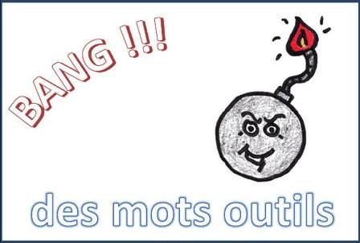 | Je fais une fiche de recherche de maths  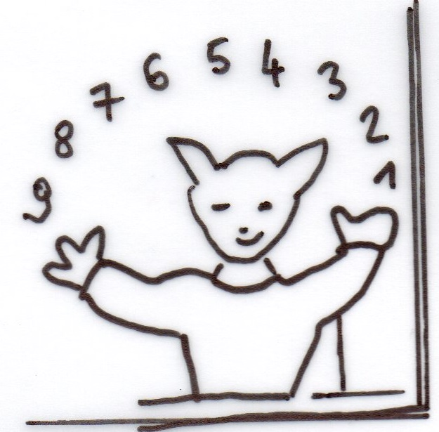 | Je fais une fiche de recherche de français  

